МИНИСТЕРСТВО ОБРАЗОВАНИЯ ОМСКОЙ ОБЛАСТИ

бюджетное профессиональное образовательное учреждение Омской области

«ОМСКИЙ АВТОТРАНСПОРТНЫЙ КОЛЛЕДЖ»

(БПОУ «Омский АТК»)

**Дипломный**

**проект**

Тема: ***Разработка сайта предприятия по производству рекламных баннеров «М-Принт»***

Студент дипломник  **Д.Д. Платов**

Руководитель дипломного

проектирования **В. В. Балабошкин**

Заведующий отделением **И.В. Субботина**

Омск 2019

**СОДЕРЖАНИЕ**

ПЕРЕЧЕНЬ УСЛОВНЫХ ОБОЗНАЧЕНИЙ 3

ВВЕДЕНИЕ 4

1 ИССЛЕДОВАТЕЛЬСКИЙ РАЗДЕЛ 6

1.1 Анализ предметной области 6

1.2 Техническое задание 7

1.3 Моделирование функций системы 11

2 ТЕХНОЛОГИЧЕСКИЙ РАЗДЕЛ 14

2.1 Назначение разработки 14

2.2 Создание базы данных 15

2.3 Требования к проекту 21

2.4 Создание сайта 24

2.5 Тестирование ИС 29

3 ОРГАНИЗАЦИОННЫЙ РАЗДЕЛ 31

3.1 Выбор инструментального средства разработки 31

3.2 Эксплуатационные требования 35

3.3 Руководство пользователя 35

ЗАКЛЮЧЕНИЕ 41

СПИСОК ИСПОЛЬЗУЕМЫХ ИСТОЧНИКОВ 42

# **ПЕРЕЧЕНЬ УСЛОВНЫХ ОБОЗНАЧЕНИЙ**

В ходе описания дипломного проекта используются сокращения, которые обязательно имеют расшифровку. Расшифровка используемых сокращений представлена в таблице 1.

Таблица 1 – Принятые сокращения

|  |  |
| --- | --- |
| Сокращение | Расшифровка |
| 1 ТЗ | Техническое задание |
| 2 Open Server | Локальный web–сервер |
| 3 CMS | Система управления содержимым (Content management system) |
| 4 БД | База данных |
| 5 ИС | Информационная система |

# **ВВЕДЕНИЕ**

Переход к рыночным условиям хозяйствования вызывает необходимость совершенствования организации производства на предприятиях. Полиграфическое производство характеризуется большим разнообразием выпускаемой продукции и применяемой технологии ее изготовления. Дифференциация спроса на полиграфическую продукцию в современных условиях приводит к значительным колебаниям производственно-технических параметров изданий – форматов, объемов, тиражей. В этих условиях обеспечение своевременного выпуска конкурентоспособной печатной продукции требует высокой организованности и гибкости производства и предъявляет высокие требования к организации производства на полиграфических предприятиях.

В настоящее время многие фирмы, не жалея средств, развивают свои сайты для придания лучшего облика "лицу" фирмы во Всемирной паутине. Web-сайты предоставляют уникальную возможность для фирмы ненавязчиво представить большой объем информации о себе, производимых продуктах или оказываемых услугах. С другой стороны, по интересу к тому или иному товару, изменению рейтинга посещений сайта можно судить об эффективности проведенных рекламных акций. Многие фирмы, при выпуске новых продуктов, специально создают сайт с их детальным описанием, а потом через этот сайт получают отзывы покупателей и оперативно корректируют свою деятельность в отношении этих изделий. Кроме представления описания товара, посредством Интернета, можно осуществлять его продажу. Уже многие компании имеют свои электронные магазины. Сайтов в Интернете миллионы. Назначение сайтов самое разнообразное. К ним относятся бизнес-сайты, информационные, развлекательные, рекламные, навигационные, художественные, персональные, комбинированные сайты.

Особую категорию сайтов составляют сайты для бизнеса (бизнес-сайты, коммерческие сайты), которые создаются для решения конкретных бизнес-задач. Под бизнес-сайтом подразумевается сайт, предназначенный для извлечения прибыли его владельцем за счет привлечения потенциальных клиентов из конкретной целевой аудитории.

Имеющаяся в распоряжении система управления сайтом WordPress позволила оперативно готовить web-страницы для базы данных, оформлять их, и сразу размещать в сети интернет.

Разработка специализированной информационной системы, позволит повысить эффективность процесса обучения, а так как система размещена на серверах хостинга, и является веб-сайтом, то это позволяет работать практически на любом устройстве с доступом в интернет, не завышая системных требований и при этом позволяет работать даже на мобильных устройствах, т.к. имеется адаптация под различные разрешения экрана, в том числе и под мобильные устройства.

Целью дипломного проекта является разработка web-сервиса для полиграфической фирмы «М-Принт».

Для достижения цели потребуется выполнить следующие задачи:

* исследовать предметную область,
* разработать техническое задание на программный продукт,
* разработать базу данных,
* разработать интерфейс,
* разработать модули,
* провести тестирование.

1. **ИССЛЕДОВАТЕЛЬСКИЙ РАЗДЕЛ**
   1. **Анализ предметной области**

Рекламно – производственная компания «М-Принт» – это союз профессионалов, проработавших достаточно большое количество времени в рекламном бизнесе и имеющих за плечами богатый опыт создания и реализации множества успешных проектов. Основным направлением работы является высококачественная широкоформатная и интерьерная печать. На сегодняшний день компания располагает собственным оборудованием, печатным и сборочным цехами, которые позволяют выполнять заказы высокой сложности в сжатые сроки. Печатники соблюдают сроки заказа, без потери качества печати. Монтажники предприятия специализируются на создании объемных световых конструкций, и многих других объектов, которые отличаются высокой степенью надежности и долговечности. Сотрудники рекламного отдела создадут проект с учетом всех пожеланий клиента, особенностей объекта брендирования, проконтролируют все стадии производства рекламного продукта.

Выбрав в качестве основы для информационной базы веб-сайт, было необходимо проанализировать подобные сайты, с подобной специализацией. Проанализировав несколько сайтов, которые имеют схожую тематику, были выделены следующие основные требования для сайта предприятия по производству рекламных баннеров «М-Принт»:

1. Удобная навигация по сайту. Сайт должен быть интуитивно понятен и удобен. Пользователю необходимо легко ориентироваться и с любой страницы перейти туда, куда ему необходимо,
2. Удобный поиск. Чтобы пользователь не тратил время на поиск нужной информации на различных страницах, необходимо сделать поиск, который будет по запросу выдавать все страницы или записи, на которых данная информация присутствует,
3. Обратная связь. Для улучшения качества ИС нужно оставить данные, форму для отправления запросов и оправления комментариев для обратной связи, к примеру, если зарегистрированный пользователь захочет посоветоваться на счет баннера, он может заполнить форму и с ним свяжутся или же оставить комментарий, по поводу товара,
4. Единый стиль оформления. Минималистичный дизайн, приятный фоновый цвет, не раздражающий пользователя, это делается для того, пользователя ничего не отвлекало от того, зачем он зашел на сайт, чтобы по сайту было комфортно перемещаться.

Данная ИС дает пользователю всю нужную информацию о рекламных баннерах, плакатов, наклеек и т.д. для покупки того, чем он был заинтересован. И все это используя браузер на своем персональном компьютере, ноутбуке, телефоне и планшете.

## **Техническое задание**

1.2.1 Общие сведения

1.2.1.1 Наименование системы

Полное наименование: Информационная система учета клиентов рекламной полиграфической фирмы.

Краткое наименование: ИС рекламной полиграфической фирмы.

1.2.1.2 Наименование организаций – Заказчика и Разработчика

1.2.1.2.1 Заказчик

Заказчик: ИП «М-Принт»

Адрес фактический: г. Омск, пр. Мира, 112А

Телефон: +7 (902) 673-57-51

1.2.1.2.2 Разработчик

Разработчик: Платов Денис Дмитриевич

Адрес фактический: г. Омск, ул. Гагарина, 10

Телефон: +7 (3812) 20-07-02

1.2.1.3 Плановые сроки начала и окончания работы

Сроки выполнения с 05.04.19 по 14.06.19

1.2.1.4 Порядок оформления и предъявления заказчику результатов работ

Работы по созданию ИС сдаются разработчиком поэтапно в соответствии с календарным планом Проекта. По окончании каждого из этапов работ разработчик сдает заказчику соответствующие отчетные документы этапа, состав которых определены Договором.

1.2.2 Назначение и цели создания системы

Информационная система рекламной полиграфической фирмы «М-Принт» создается с целью продвижения и предавая имиджа компании в рекламной сфере. В данной ИС необходимо реализовать регистрацию пользователей, создания пользователями комментарии на сайте, реализовать форму отправления заявок, эффективную систему поиска информации, а также удобный интерфейс и удобное меню.

1.2.3 Характеристика объектов автоматизации

В данном дипломном проекте в качестве предметной области рассматривается веб-сайт, веб-страницы. Для их оформления могут использоваться:

* языки разметки,
* текстовые редакторы,
* визуальные редакторы,
* CMS-системы управления сайтом.

1.2.4 Состав и содержание работ по созданию системы

Работы по созданию системы выполняются в три этапа:

Проектирование. Разработка эскизного проекта. Разработка технического проекта. Конкретные сроки выполнения стадий и этапов разработки и создания определяются планом выполнения работ, являющимся неотъемлемой частью

договора на выполнение работ по настоящему частному техническому заданию.

1.2.5 Требования к системе

1.2.5.1 Требования к персоналу

Для поддержания работоспособности системы необходим техник по информационным системам (или информационным технологиям), он же администратор сайта.

1.2.5.2 Требования к надежности

Система должна сохранять работоспособность и обеспечивать восстановление своих функций при возникновении следующих внештатных ситуаций:

* при сбоях в системе электроснабжения,
* при ошибках в работе аппаратных средств,
* при ошибках, связанных с системным программным обеспечением.

Потери данных в указанных случаях должны быть минимальными, для чего интервал для авто сохранения информации требуется установить не менее 20 минут. Должна быть предусмотрена возможность восстановления данных из резервной копии.

1.2.5.3 Требования к защите информации от несанкционированного доступа

Несанкционированный доступ к данным системы должен быть ограничен с помощью авторизации, посредством входа через пароль.

1.2.5.4 Требования по сохранности информации при авариях

Должно быть предусмотрено использование систем резервного копирования данных.

1.2.5.5 Требования к информационному обеспечению

ИС должна позволять просматривать и редактировать данные.

Эксплуатация программы пользователем происходит без доступа к программному коду.

1.2.5.6 Требования к программному обеспечению

Для управления Системой должна использоваться операционная система Microsoft Windows 7-10 или мобильные ОС, такие как Android и IOS с установленным браузером.

Прикладное программное обеспечение в составе Системы должно соответствовать следующим основным требованиям:

* функционировать в среде операционной системы и взаимодействовать с пользователем в соответствии с требованиями настоящего ТЗ,
* иметь удобный пользовательский интерфейс,
* обеспечивать реализацию всех функций Системы в соответствии с требованиями настоящего ТЗ.

Качество разработки программных средств должно обеспечиваться соответствующими процедурами управления проектом по реализации системы.

1.2.5.7 Требования к техническому обеспечению

Минимальные требования к техническим характеристикам ПК пользователей и ПК администратора:

* процессор – Intel Pentium 4 / Athlon 64 или более поздней версии с поддержкой SSE2,
* объем оперативной памяти – 4 гб,
* дисковая подсистема – 64 Гб,
* сетевой адаптер – 100 Мбит.

1.2.5.8 Требования к организационному обеспечению

К работе с системой должны допускаться сотрудники, имеющие навыки работы на персональном компьютере, ознакомленные с правилами эксплуатации и прошедшие обучение работе с системой.

* 1. **Моделирование функций системы**

Диаграмма IDEF

На данном изображении (рис. 1.1) происходит формирование запроса пользователем.

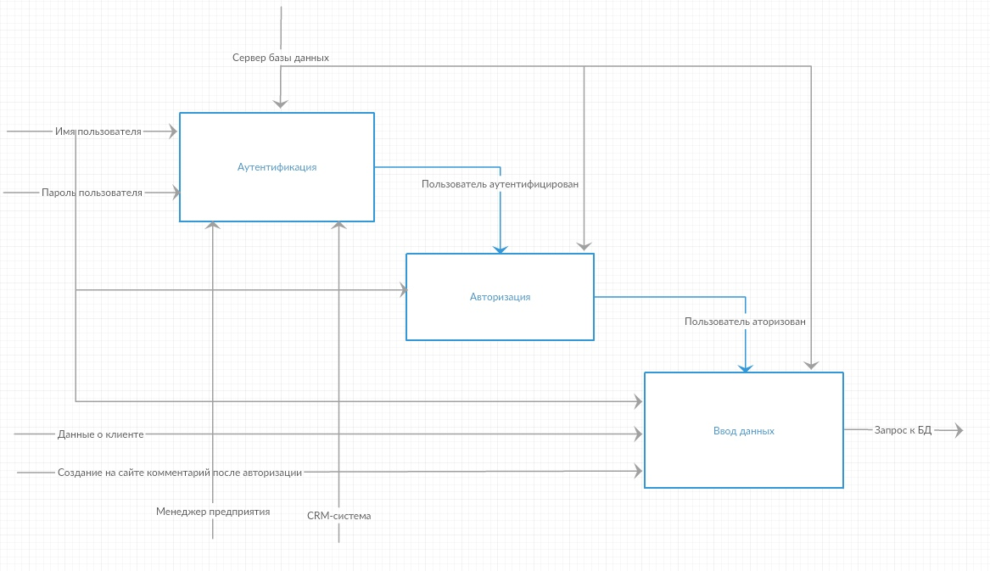

Рисунок 1.1 – Диаграмма IDEF

Диаграмма развертывания

На данном изображении (рис. 1.2) происходит взаимодействие между клиентом, сервером и сотрудником.

Клиент включит браузер, авторизуется на сайте и его логин и пароль отправляются в базу данных, после он оформляет заявку и нажимает кнопку отправить, заявка уходит на электронную почту фирмы, сотрудник просматривает сообщение, создает заказ и связывается с клиентом.

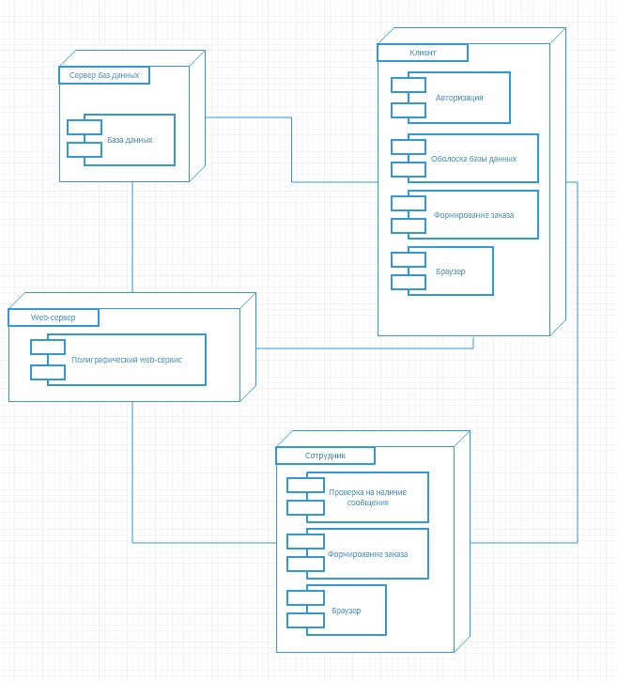

Рисунок 1.2 – Диаграмма развертывания

Диаграмма компонентов

На данном изображении (рис. 1.3) происходит связь между компонентами.

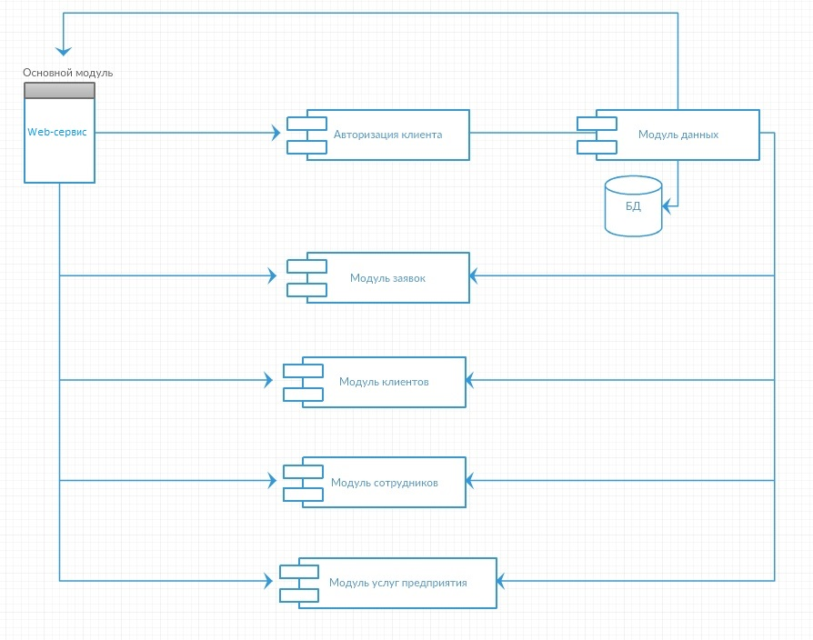

Рисунок 1.3 – Диаграмма компонентов

ER-Диаграмма

Модуль данных (рис. 1.4) позволяющий описывать концептуальные схемы предметной области. ER-модель используется при высокоуровневом проектировании баз данных. С её помощью можно выделить ключевые сущности и обозначить связи, которые могут устанавливаться между этими сущностями.

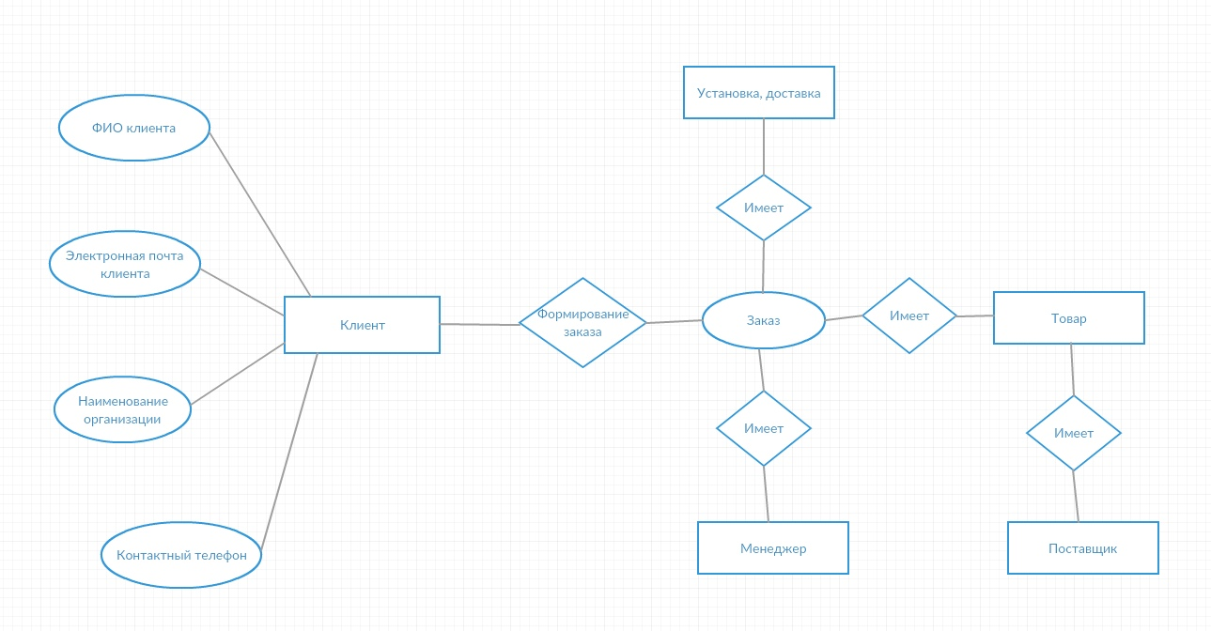

Рисунок 1.4 – ER-диаграмма

1. **ТЕХНОЛОГИЧЕСКИЙ РАЗДЕЛ**
   1. **Назначение разработки**

Основным назначением сайта является продвижение услуг полиграфической фирмы.

Цель:целью создания сайта обеспечение информационного присутствия полиграфической фирмы в сети интернет и предоставление информации о действующих проектах компании.

Задачи: Сайт должен обеспечить реализацию следующих задач:

* оформление заказа онлайн,
* публикация информации об услугах и товарах,
* публикация новостей компании,
* разработка уникального дизайна веб-сайта, соответствующего деятельности, стилю и продукции компании (фирмы, предприятия),
* разработка на сайте максимально удобных и интуитивно понятных сервисов.

Сайт должен предоставлять пользователям доступ к информации:

* о компании (её миссии, истории, кадровому составу),
* о направлениях деятельности компании,
* о действующих проектах компании,
* о новостях и событиях компании.
  1. **Создание базы данных**

Для создания БД информационной системы используется MySQL, управление которой производится через phpMyAdmin. Основной отличительной чертой рассматриваемой информационной системы является ее способность настройки под конкретную область деятельности. Для решения задачи создаются необходимые таблицы. Все эти таблицы были созданы автоматически при создании сайта на системе управления содержимым сайта WordPress.

Модель базы данных представлена на рис. 2.1.

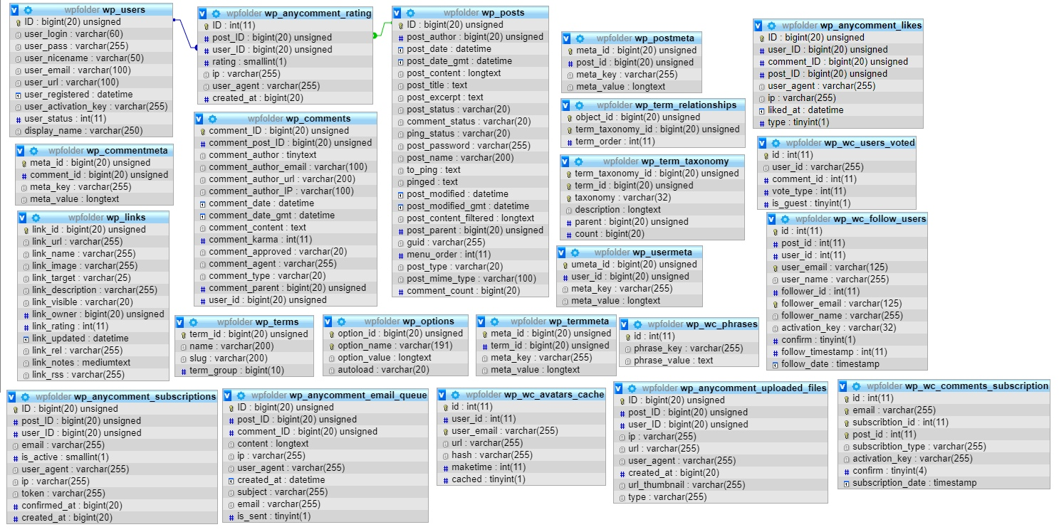

Рисунок 2.1 – Модель данных

Данные будем распределять по двадцати двум таблицам БД. В таблице «wp_users» хранится информация о зарегистрировавшихся на сайте пользователях. Структура таблицы «wp_users» представлена на рис. 2.2.

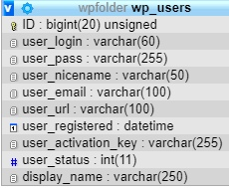

Рисунок 2.2 – Структура таблицы «wp_users»

В таблице «wp_links» хранится информация о ссылках, находящихся на сайте. Структура таблицы «wp_links» представлена на рис. 2.3.

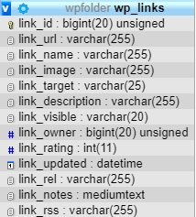

Рисунок 2.3 – Структура таблицы «wp_links»

В таблице «wp_terms» хранится информация о всех записях, тегах, постах, страницах. Структура таблицы «wp_terms» представлена на рис. 2.4.

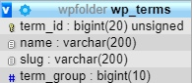

Рисунок 2.4 – Структура таблицы «wp_terms»

В таблице «wp_options» хранится информация о всех настройках движка сайта. Структура таблицы «wp_options» представлена на рис. 2.5.

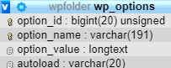

Рисунок 2.5 – Структура таблицы «wp_options»

В таблице «wp_posts» хранится информация о всех статьях и записях, расположенных на страницах сайта. Структура таблицы «wp_posts» представлена на рис. 2.6.

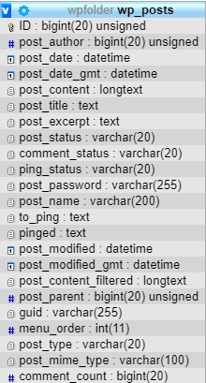

Рисунок 2.6 – Структура таблицы «wp_posts»

В таблицах «wp_usermeta», «wp_postmeta», «wp_termmeta», содержится Мета-информация о соответствующих таблицах. Структура этих таблиц представлена на рис. 2.7.

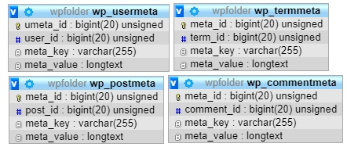

Рисунок 2.7 – Структура таблиц с meta-содержимым

В таблице «wp_comments» хранятся оставленные к записям комментарии. Структура таблицы «wp_comments» представлена на рис. 2.8.

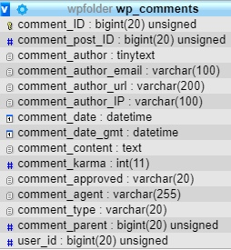

Рисунок 2.8 – Структура таблицы «wp_comments»

В этой таблице «wp_term_taxonomy» описаны таксономии (категории, теги) для записей в таблице wp_terms. Устанавливается очередность и вложенность категорий, которые могут быть родительскими и дочерними, вот таблица wp_term_taxonomy и отслеживает иерархию между ними. Структура таблицы «wp_term_taxonomy» представлена на рис. 2.9.

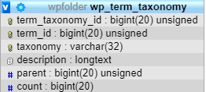

Рисунок 2.9 – Структура таблицы «wp_term_taxonomy»

В таблицах «wp_anycomment_email_queue», «wp_anycomment_rating», «wp_anycomment_linkes»,«wp_anycomment_subscriptions»,«WP_anycomment_uploaded_files», находится вся anycomment – информация о соответствующих таблицах. Структура этих таблиц представлена на рис. 2.10.

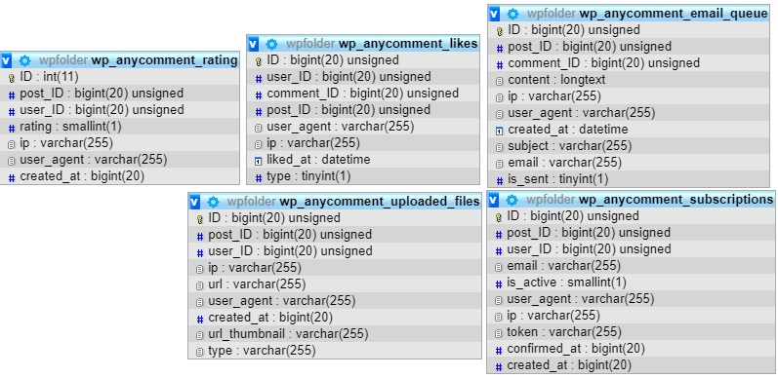

Рисунок 2.10 – Структура таблиц с anycomment-содержимым

В таблицах «wp_wc_users_voted», «wp_wc_avatars_cache», «wp_wc_phrases», «wp_wc_commenrs_subscription», «wp_wc_follow_users», находится вся WC– информация о соответствующих таблицах. Структура этих таблиц представлена на рис. 2.11.

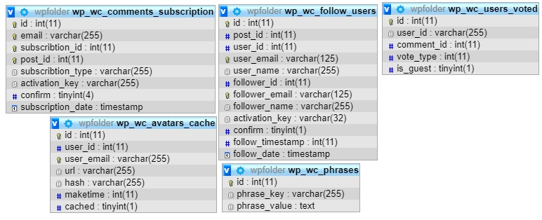

Рисунок 2.11 – Структура таблиц с WC-содержимым

* 1. **Требования к проекту**

2.2.1 Требования к безопасности

Для обеспечения безопасности пользователя необходима регистрация и при отправке запроса нужно добавить “recaptcha” это поможет от спама ботов. Так же для обеспечения безопасности можно добавить защиту от SQL инъекций. Шифрование пароля позволит обеспечить более надежную защиту от взломов.

* + 1. Требования к техническим характеристикам

Таблица 2 – Технические характеристики

|  |  |
| --- | --- |
| Параметры: | Характеристики: |
| Форм-фактор сервера | 2U(rack) |
| Модель процессоров | Xeon E5-2620 v4 |
| Объем установленной оперативной памяти | 16 Гб |
| Тип установленных накопителей | HDD |
| Максимально возможный суммарный объем накопителей | 40 Тб |
| Мощность системы питания | 500 Вт |
| Сетевой адаптер | HP 331i |
| Скорость передачи данных Ethernet | 10/100/1000 Мбит/с |

2.2.3 Требования к функциональным характеристикам

На главной странице сайта будет расположена вся необходимая информация, контакты фирмы, кнопка гиперссылка на следующую страницу “Услуги”, навигационное меню, сайт будет адаптирован под все устройства, регистрация, кнопка для отправки запроса по интересующим вам вопросам.

2.2.4 Требования к графическому интерфейсу

На следующих рисунках изображено прототипирование сайта главной страницы и страницы с формой отправления запроса.

На главной странице (рис. 2.12) находится навигационное меню, кнопка поиска информации, основная информация полиграфической фирмы и кнопка для отправления запроса.

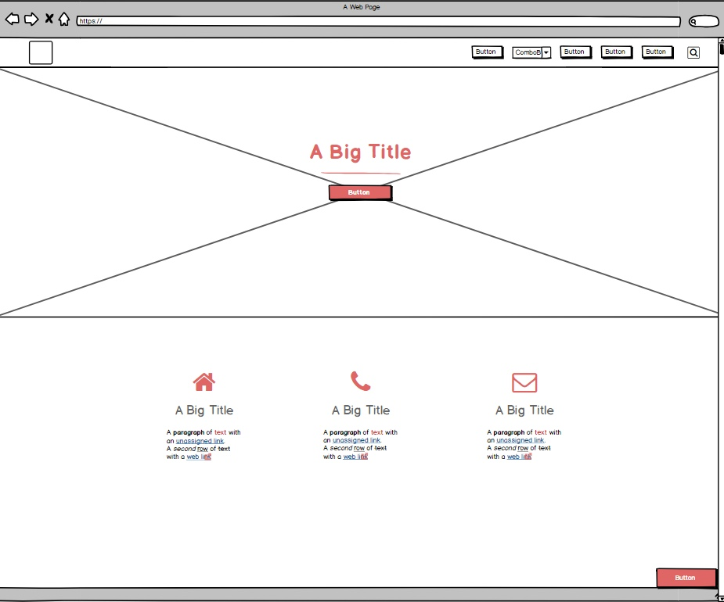

Рисунок 2.12 – Прототипирование главной страницы сайта

На следующей странице (рис. 2.13) расположено все тоже самое, что и на предыдущей странице, только добавлена сама форма для заполнения и динамическая карта с местоположение полиграфической фирмы.

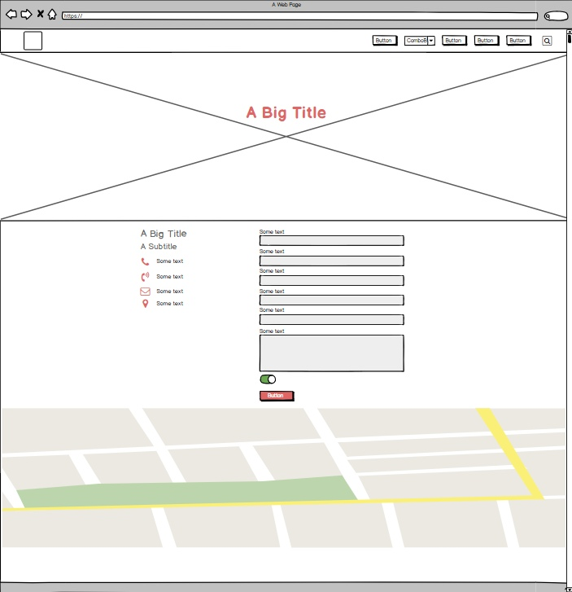

Рисунок 2.13 – Прототипирование страницы с формой для заполнения

* 1. **Создание сайта**

Для создания сайта нам потребуется купить хостинг по адресу, зарегистрировать доменное имя и установить CMS Wordpress.

Для всех манипуляций я выбрал хостинг-сервис mchost.ru, так как он предоставляет все услуги, которые мне требуются по разумным ценам: в личном кабинете доступны и сайт, и база данных и домены, а также бэкапы и возможность создать электронную почту. Также сервис предоставляет бесплатное доменное имя, во время создания сайта я использовал его, доменное имя купил позднее.

Личный кабинет представлен на рис.2.14.

Покупка домена представлена на рис.2.15.

Регистрация домена представлена на рис.2.16.

Установка CMS WordPress представлена на рис.2.17.

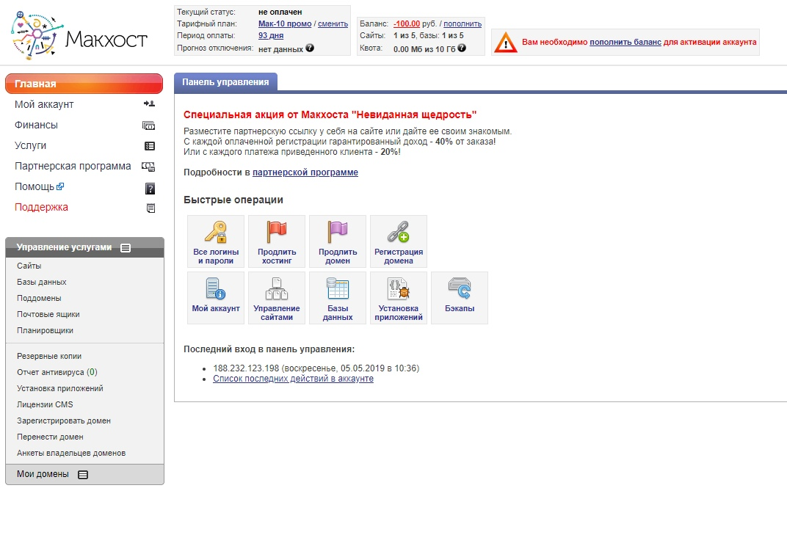

Рисунок 2.14 – Личный кабинет

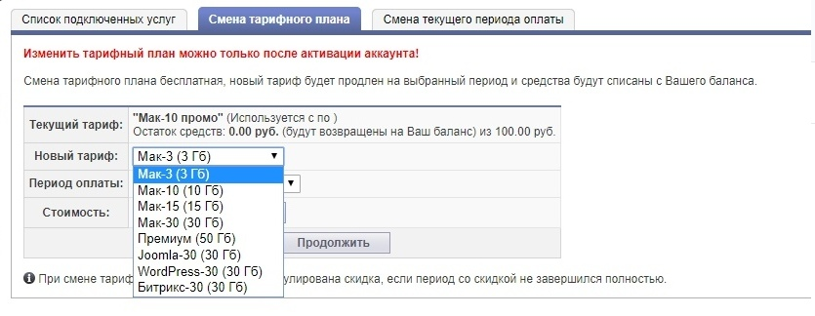

Рисунок 2.15 – Покупка хостинга

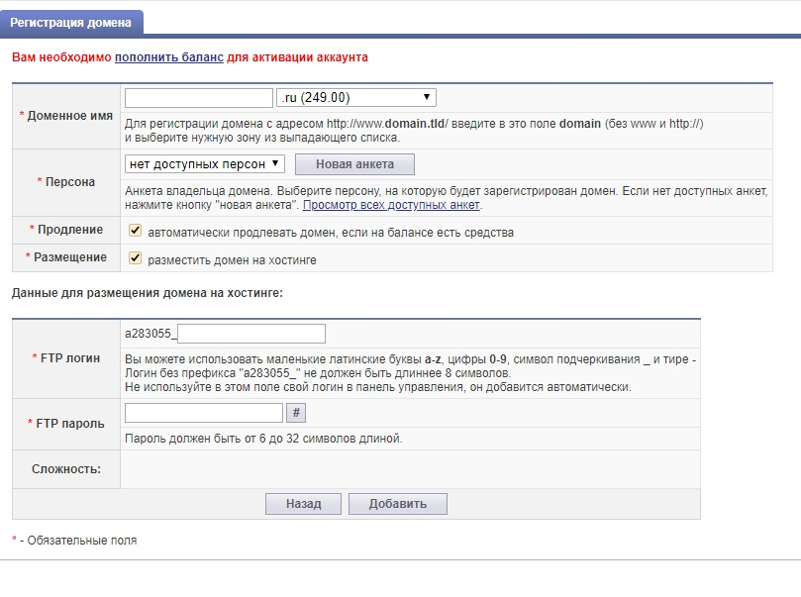

Рисунок 2.16 – Регистрация домена

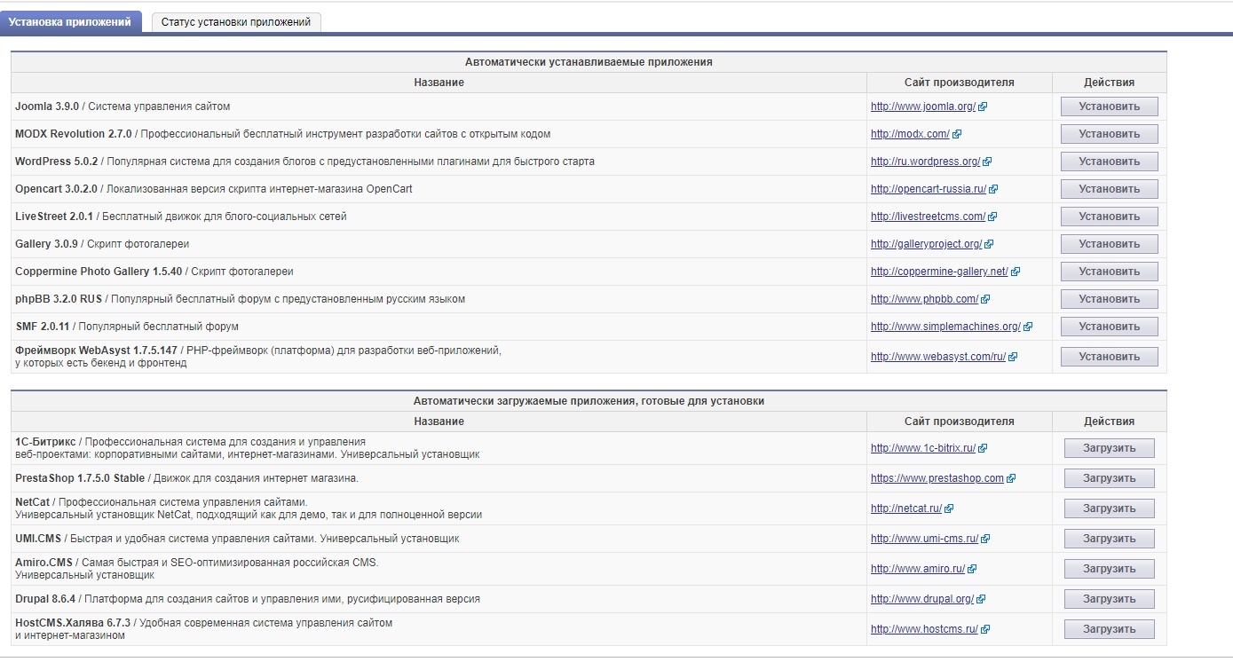

Рисунок 2.17 – Установка WordPress

После установки CMS WordPress переходим в панель управления сайтом. Админ–панель представлена на рис.2.18.

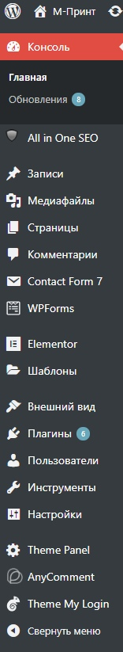

Рисунок 2.18 – Админ панель CMS WordPress

С помощью админ панели создаем страницы, меню, записи, медиафайлы, заголовки, ссылки и устанавливаем все необходимые плагины. Создание страниц представлено на рис.2.19.

Создание меню представлено на рис.2.20.

Добавление записей представлено на рис.2.21.

Добавление медиафайлов на рис.2.22.

Установка необходимых плагинов представлена на рис.2.23.

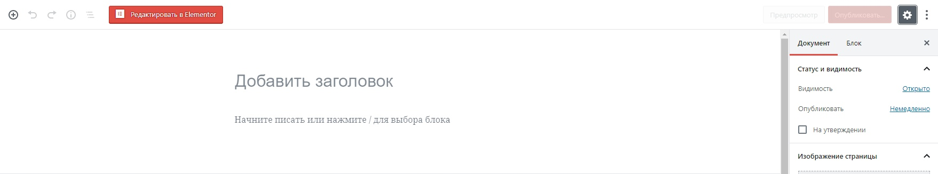

Рисунок 2.19 – Создание страниц

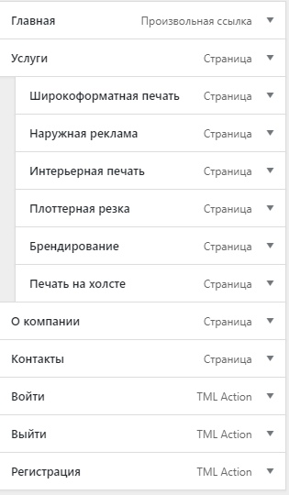

Рисунок 2.20 – Создание меню

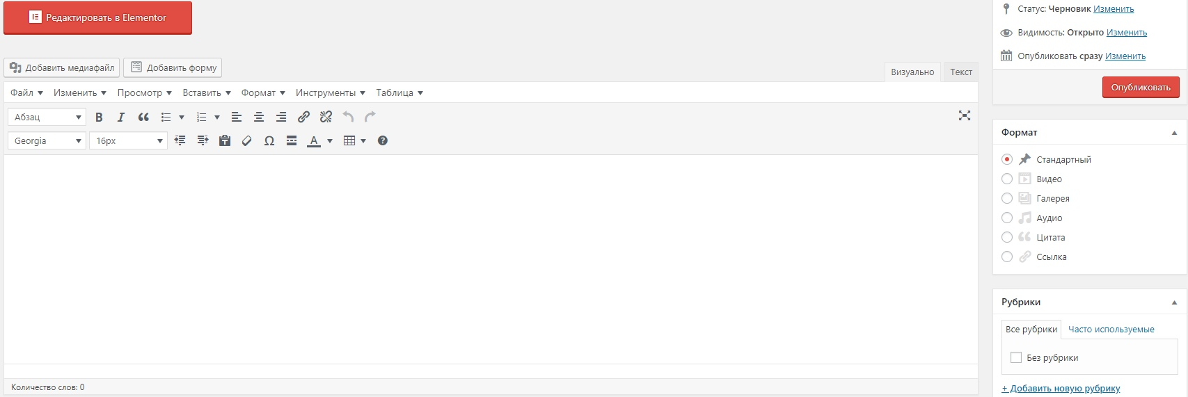

Рисунок 2.21 – Добавление записей

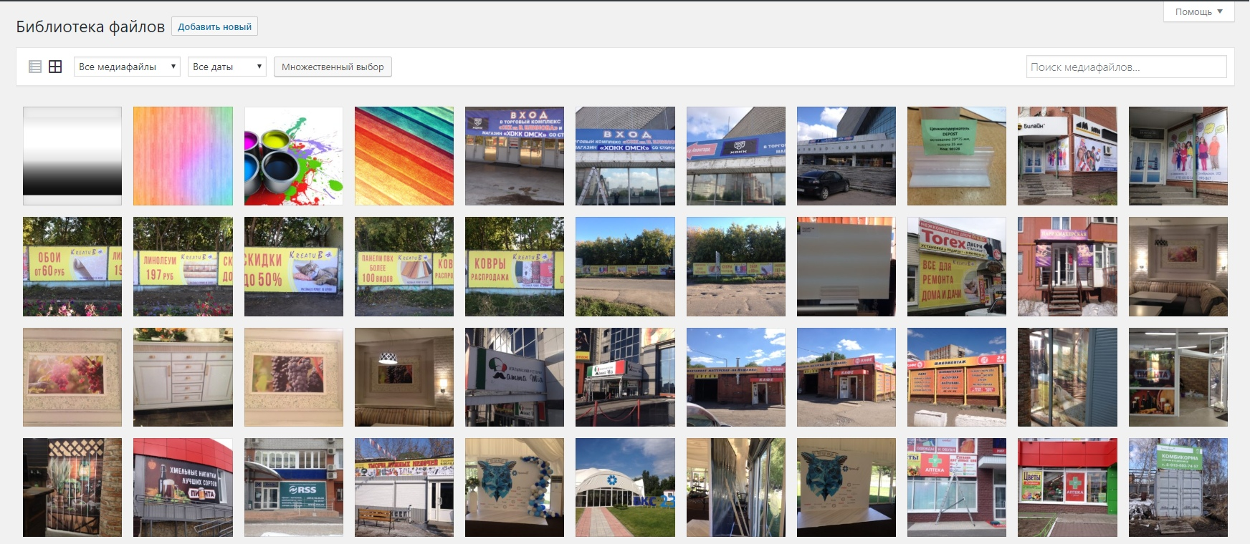

Рисунок 2.22 – Добавление медиафайлов

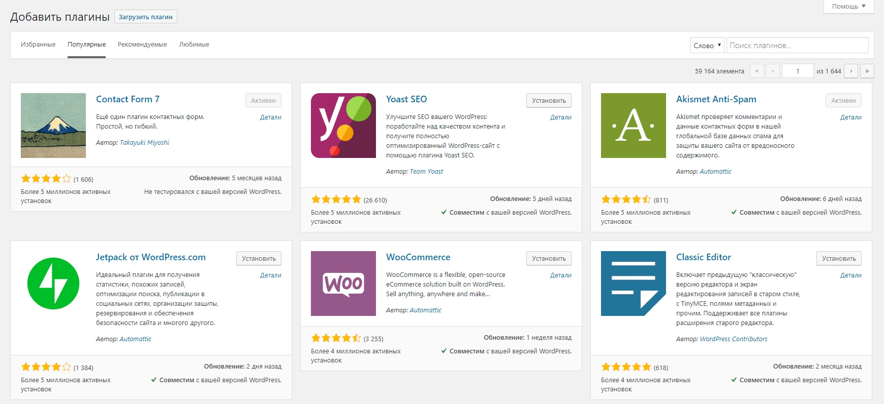

Рисунок 2.23 – Установка необходимых плагинов

* 1. **Тестирование ИС**

Выполним тестирование ИС. Для этого попробуем найти одну и ну же информацию на сайте двумя доступными способами.

Первый способ – навигация по сайту самостоятельно, с помощью меню.

Для примера предложим, что нам нужна информация о контактах предприятия. Соответственно, выбираем в меню пункт «Контакты» (рис.2.24).



Рисунок 2.24 – Выбор пункта меню «Контакты»

После нажатия на страницу «Контакты» отображается вся информация о компании и форма для отправки запроса (рис.2.25).

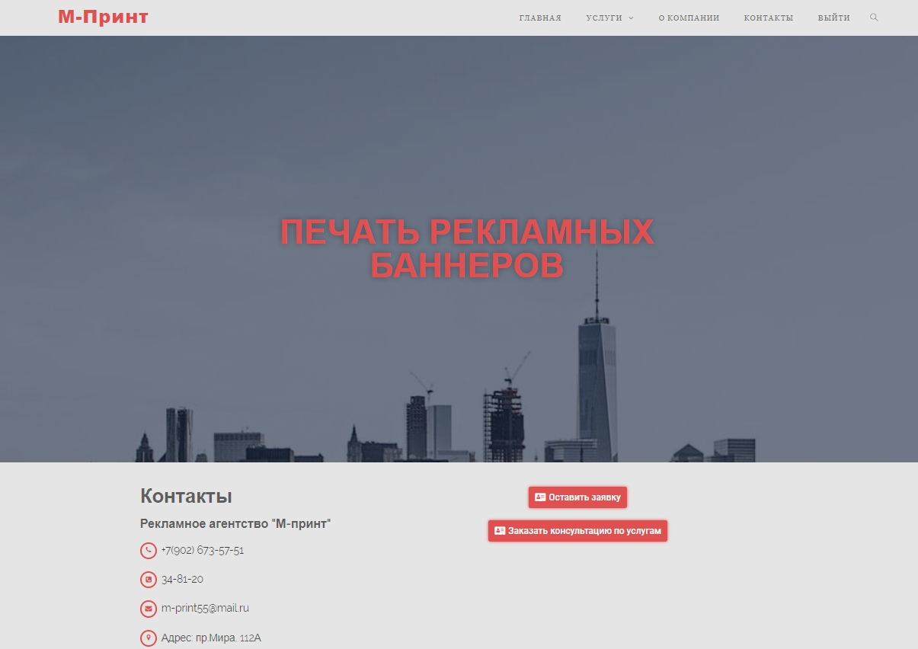

Рисунок 2.25 – Страница «Контакты»

Теперь попробуем найти эту же информацию вторым способом – через форму поиска (рис.2.26).

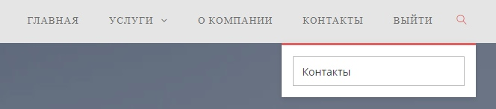

Рисунок 2.26 – Форма поиска

Вводим интересующую информацию, в данном случае контакты, и жмем Enter (рис.2.27).



Рисунок 2.27 – Результат поиска

Здесь пользователь может видеть все страницы, на которых есть упоминание слова/фразы, введенной в поисковую строку. В результатах поиска видно название найденной страницы и часть содержимого. Можно нажать «Продолжить чтение» или на название страницы, выделенной жирным шрифтом, результат будет тот же.

1. **ОРГАНИЗАЦИОННЫЙ РАЗДЕЛ**
   1. **Выбор инструментального средства разработки**

Язык сценариев PHP

Язык сценариев PHP – это широко распространённый открытый ресурс– язык скриптинга (сценариев) общего назначения, который создан специально для Web и который можно внедрять в HTML. Он серьезно отличается от скриптов, написанных на языках Perl или C – вместо написания программы с большим количеством команд для вывода HTML, вы пишете HTML – скрипт с некоторым количеством встроенного кода для выполнения каких-либо действий. Код PHP заключён в специальные начальный и конечный тэги (), что позволяет вам входить и выходить из «режима PHP». PHP отличается от других подобных языков, типа клиентского JavaScript, тем, что код выполняется на сервере.

Язык гипертекстовой разметки HTML

Для создания данного сайта я использовал язык гипертекстовой разметки HTML – Hyper Text Markup Language. Web-страница (документ HTML) представляет собой текстовый файл на языке HTML формата *.htm или *.html, размещенный в World Wide Web (WWW). WWW – Всемирная Паутина, распределенная система доступа к гипертекстовым документам, существующая в Интернете. Web-страница кроме текста может содержать гипертекстовые ссылки, при помощи которых можно переходить к другим Web-страницам и просматривать их. Web-страница может содержать вставки в виде графики, анимации, видеоклипов и музыки. Для просмотра Web-страниц можно использовать, например, MicroSoft Internet Explorer или NetScape Navigator, или Opera (просмотрщик или браузер).

Создавать и редактировать Web–страницы, в том числе свою домашнюю Web–страницу, которую можно затем разместить в интернете, редактировать документы HTML, полученные из интернета, так чтобы функционировали все внедренные в документ объекты (картинки, анимации и т.д.); Создавать мультимедийные презентации, слайд-шоу, демонстрационные проекты, благодаря гипертекстовым ссылкам и возможности вставлять в документ HTML рисунки, диаграммы, анимации, видеоклипы, музыкальное и речевое сопровождение, текстовые спецэффекты (например, бегущая строка).

Язык стилей CSS

CSS (Cascading Style Sheets) – это ещё один язык стилей, называемый ещё формальным языком, который применяется для описания внешнего вида документа, написанного с использованием языка гипертекстовой разметки, то есть HTML. Фактически они служат для того чтобы отделить друг от друга структуру страницы и ее содержание от ее внешнего вида.

Если страница полностью написана на HTML, то каждый элемент кода определяет не только элемент содержимого страницы, но и его способ отображения.

С использованием css кода все происходит несколько иначе. С помощью html описываются только очередность элементов содержания страницы и их классы. Соответствующие классы прописаны в css файле. Каждому из них присвоен набор свойств.

Adobe Photoshop – многофункциональный [графический редактор](https://ru.wikipedia.org/wiki/%D0%93%D1%80%D0%B0%D1%84%D0%B8%D1%87%D0%B5%D1%81%D0%BA%D0%B8%D0%B9_%D1%80%D0%B5%D0%B4%D0%B0%D0%BA%D1%82%D0%BE%D1%80), разработанный и распространяемый фирмой [Adobe Systems](https://ru.wikipedia.org/wiki/Adobe_Systems). В основном [работает с растровыми изображениями](https://ru.wikipedia.org/wiki/%D0%A0%D0%B0%D1%81%D1%82%D1%80%D0%BE%D0%B2%D1%8B%D0%B9_%D0%B3%D1%80%D0%B0%D1%84%D0%B8%D1%87%D0%B5%D1%81%D0%BA%D0%B8%D0%B9_%D1%80%D0%B5%D0%B4%D0%B0%D0%BA%D1%82%D0%BE%D1%80), однако имеет некоторые [векторные](https://ru.wikipedia.org/wiki/%D0%92%D0%B5%D0%BA%D1%82%D0%BE%D1%80%D0%BD%D0%B0%D1%8F_%D0%B3%D1%80%D0%B0%D1%84%D0%B8%D0%BA%D0%B0) инструменты. Продукт является лидером рынка в области коммерческих средств редактирования растровых изображений и наиболее известным продуктом фирмы Adobe.

WordPress – Система создания и управления сайтом.

CMS WordPress была выбрана в связи с тем, что является достаточно простой версией CMS и достаточно упрощённой GUI для максимально эффективного взаимодействия с пользователем (рис. 3.1).

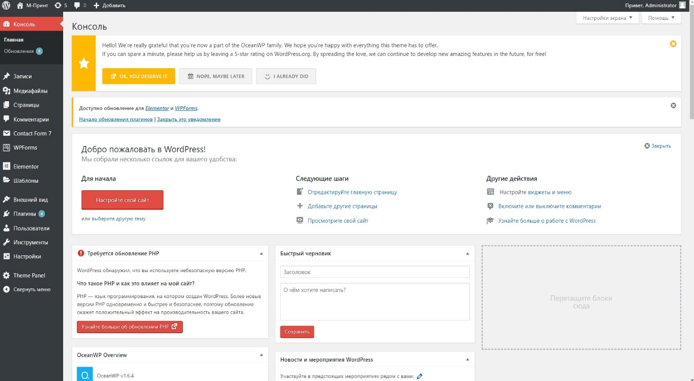

Рисунок 3.1 – Главная страница WordPress

Локальный Web-сервер Open Server

Open Server – это, пожалуй, наилучший комплект на сегодняшний день для создания и тестирования локальных сайтов под Windows. Удобное меню, система запуска, простое создание виртуальных хостов, внимание к мелочам позволяют легко работать начинающим веб-разработчикам, а входящие в комплект компоненты устроят и профессиональных программистов (рис. 3.2).

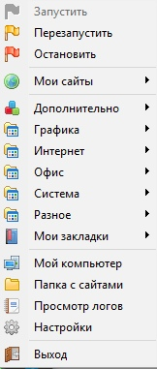

Рисунок 3.2 – Меню Open Server

Визуальный редактор TinyMCE Advanced

TinyMCE Advanced – платформ независимый JavaScript HTML WYSIWYG редактор на основе Web. К основным характеристикам программы относятся поддержка тем/шаблонов, языковая поддержка и возможность подключения модулей (плагинов). Редактор позволяет вставлять рисунки, таблицы, указывать стили оформления текста, видео (рис. 3.3).

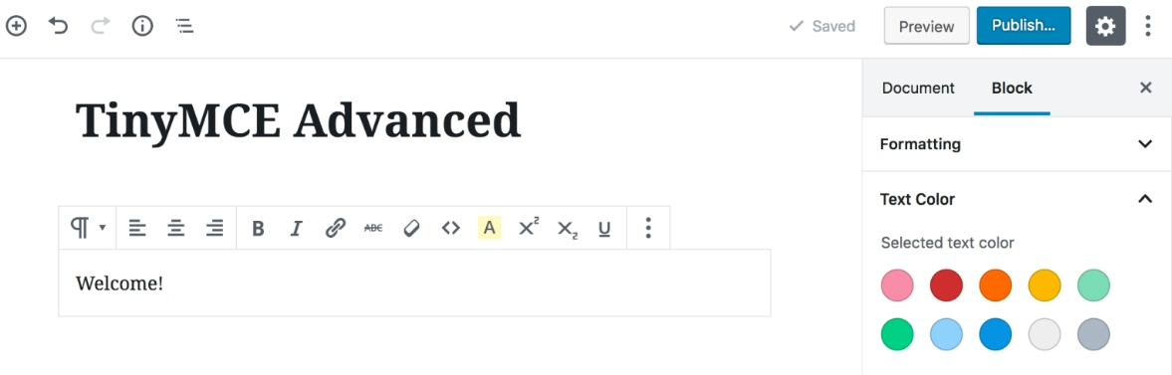

Рисунок 3.3 – Основная панель TinyMCE Advanced

* 1. **Эксплуатационные требования**

Для успешной эксплуатации ИС требуется:

* процессор с частотой не менее 1 Ггц,
* оперативная память не менее 512 Mb,
* наличие подключения к сети internet,
* операционная система Windows XP-10,
* браузер.
  1. **Руководство пользователя**

Для использования ИС не нужно обладать какими-то знаниями, достаточно уметь пользоваться средствами сети интернет. Пользователи системы могут быть любые люди, нашедшие сайт в интернете.

Для запуска ИС в любом удобном браузере в адресную строку набрать m-print55.mcdir.ru и нажать на кнопку Enter (рис.3.4).

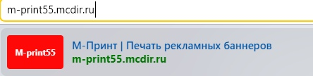

Рисунок 3.4 – Открытие сайта

После нажатия открывается сайт, стартовым окном которого, является главная страница.

Чтобы открыть какую-либо страницу, нужно воспользоваться навигационным меню, либо поиском (рис.3.5).

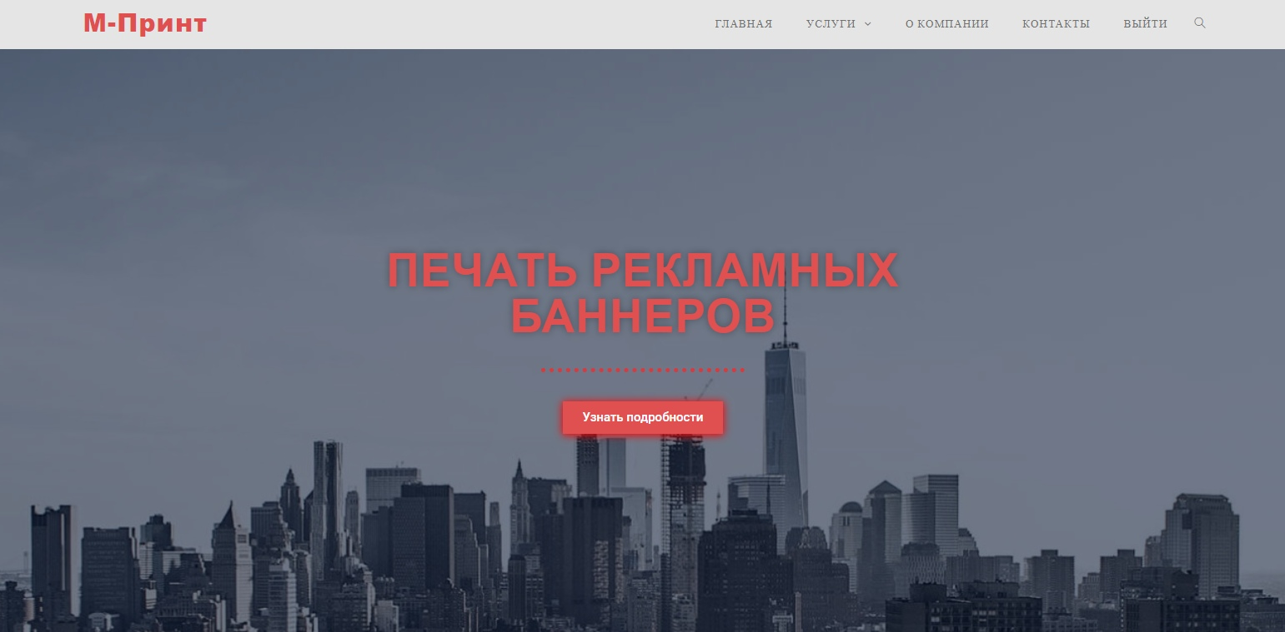

Рисунок 3.5 – Главное меню

Рассмотрим вариант «Услуги». Выбрать вкладку услуги, открывается страница, на которой можно выбрать любую из шести услуг (рис.3.6).

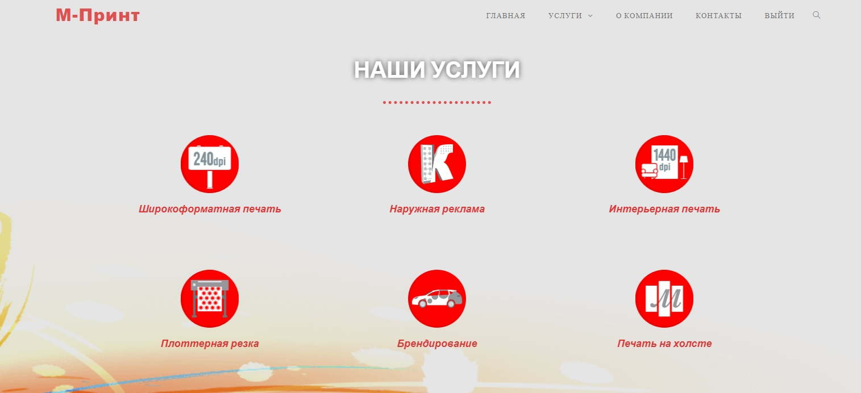

Рисунок 3.6 – Страница «Услуги»

Для получения информации требуется выбрать одну из услуг и щелкнуть левой кнопкой мыши. После открывается страница с необходимой информацией (рис.3.7).

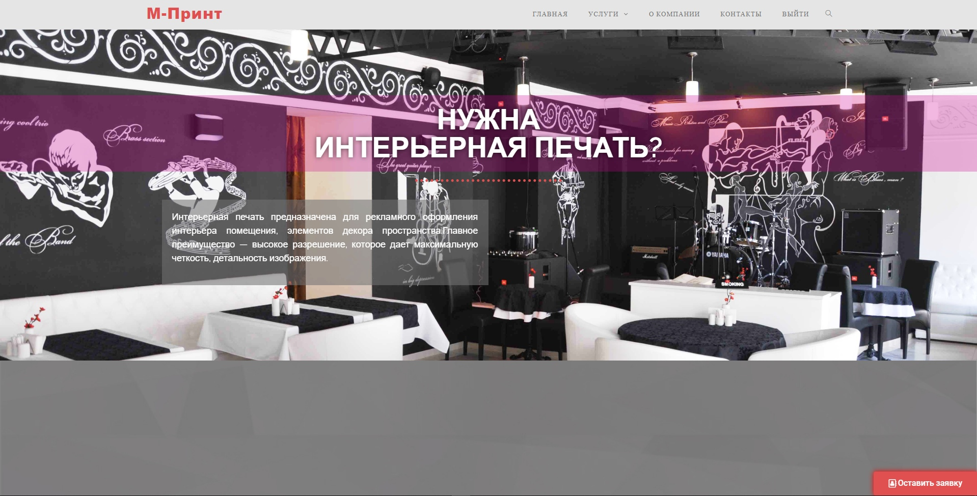

Рисунок 3.7 – Отображения выбранной услуги

При нажатии на кнопку в правом нижнем углу «Оставить заявку» откроется выпадающее окно, в котором можно оставить заявку на данную печать (рис.3.8).

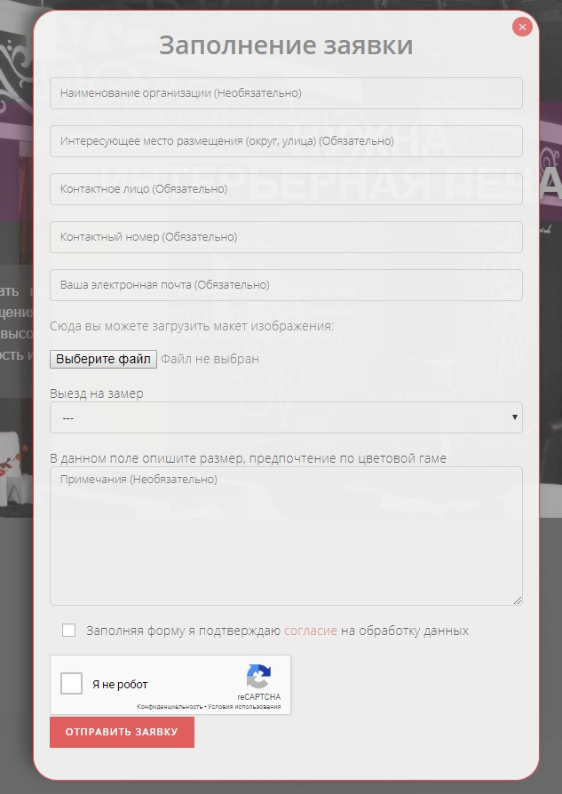

Рисунок 3.8 – Выпадающее окно

По принципу нажатия на страницу работают все страницы, кроме страницы «Услуги». Данная вкладка работает и по нажатию, и при наведении на неё курсором мыши, после чего открывается выпадающее меню (рис.3.9).

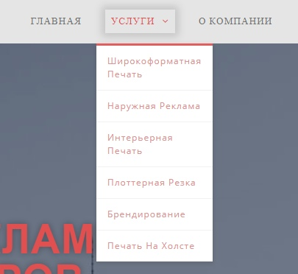

Рисунок 3.9 – Выпадающее меню «Услуги»

Также на сайте присутствует поиск. Им можно воспользоваться с помощью значка лупы, справа расположенной в навигационном меню. При нажатии на нее, появляется форма поиска (рис.3.10).

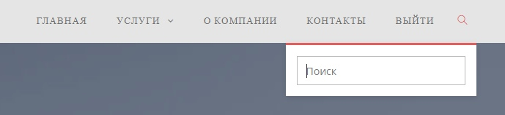

Рисунок 3.10 – Форма поиска

Для удобства поднятия вверх страницы, предусмотрена кнопка вернуть наверх в правом нижнем углу страницы (рис.3.11).



Рисунок 3.11 – Кнопка вернуть наверх

Также на сайте можно зарегистрироваться и оставлять комментарии. Для регистрации нужно заполнить форму (рис.3.12).

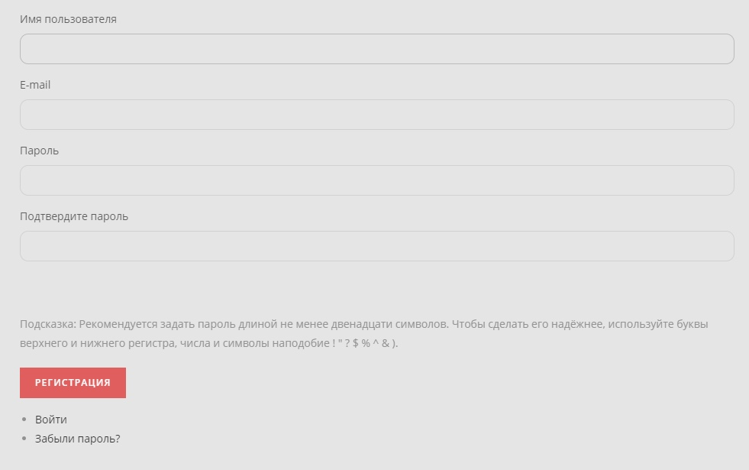

Рисунок 3.12 – Окно регистрации пользователя

После регистрации, пользователя перекидывает на главную страницу сайта и если пользователь захочет выйти из личного кабинета, то при следующем заходе его будет ждать форма авторизации (рис. 3.13).

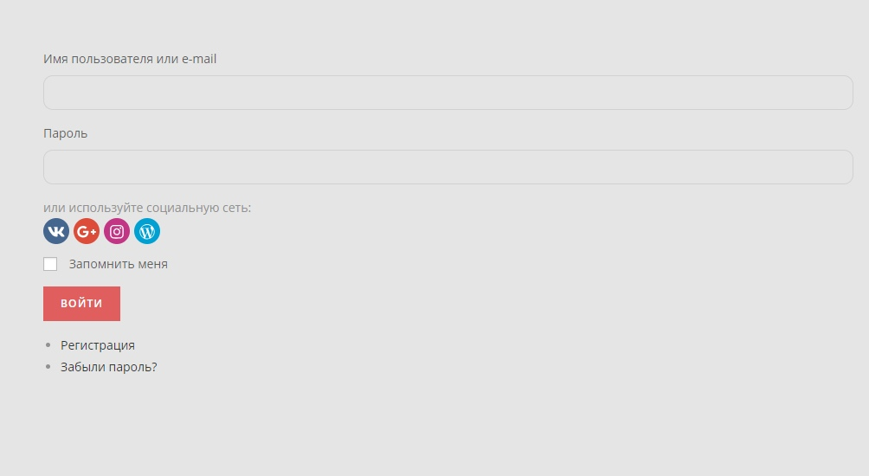

Рисунок 3.13 – Форма авторизации пользователя

# **ЗАКЛЮЧЕНИЕ**

В ходе выполнения дипломного проекта на тему “Разработка сайта предприятия по производству рекламных баннеров «М-Принт»” разработана ИС в форме веб-сайта, которая поможет продвижению фирмы. Пользователи данного сервиса смогут ознакомится с товаром предприятия, оставить заявку на консультацию по услугам или же оставить заявку уже на интересующий их товар, так же на сайте есть регистрация, с помощью которой пользователь сможет оставлять отзывы, делиться впечатлениями о продукции. Чтобы достичь поставленной цели, были решены все поставленные задачи, а именно:

* исследована предметная область,
* разработано техническое задание на предметный продукт,
* разработать базу данных,
* разработан интерфейс ИС,
* разработаны модули ИС,
* протестирована ИС.

Таким образом, цель достигнута.

Представление ИС в форме веб-сайта удобно и эффективно в использовании, для ее эксплуатации не нужны высококвалифицированные сотрудники.

# **СПИСОК ИСПОЛЬЗУЕМЫХ ИСТОЧНИКОВ**

1. ГОСТ 19.201-78. Единая система программной документации. Техническое задание. Требования к содержанию и оформлению [Электронный ресурс] / Межгосударственный стандарт. – М: Стандартиформ. 2010 – URL: http://www.gostrf.com/normadata/1/4294850/ 4294850109.pdf (20.04.2019),
2. Полиграфическая фирма “Accent print” [Электронный ресурс] / - Режим доступа: http://acp55.ru/pechat/pechat-bannerov/ (20.04.2019),
3. Полиграфическая фирма “Posters” [Электронный ресурс] / - Режим доступа: http://postersmedia.ru/products/large-format-print/ (20.04.2019),
4. Полиграфическая фирма “Print Design” [Электронный ресурс] / - Режим доступа: https://printdesign.ru (20.04.2019),
5. Полиграфическая фирма РА “ТУРИСТ” [Электронный ресурс] / - Режим доступа: http://www.raturist.ru/info/широкоформатная-печать/ (20.04.2019),
6. Технологии создания сайтов [Электронный ресурс] / - Режим доступа: https://webonto.ru/tehnologii-sozdanija-sajta/ (25.04.2019),
7. Техническое задание на разработку сайта [Электронный ресурс] / - Режим доступа: <http://mognovse.ru> (26.04.2019),
8. Электронная библиотека студента [Электронный ресурс] / - Режим доступа: https://www.bibliofond.ru (27.04.2019),
9. Разработка макетов рекламной полиграфической продукции [Электронный ресурс] / - Режим доступа: https://www.bestreferat.ru/referat-118793.html (28.04.2019),
10. Сайт для прототипирования [Электронный ресурс] / - Режим доступа: https://balsamiq.com/wireframes/ (29.04.2019),
11. Сайт для создания диаграмм [Электронный ресурс] / - Режим доступа: https://www.diagrameditor.com (30.04.2019),
12. Сайт для создания диаграмм [Электронный ресурс] / - Режим доступа: https://trello.com/user26295308/boards (02.05.2019),
13. Хостинг провайдер для размещения сайтов [Электронный ресурс] / - Режим доступа: https://cp.mchost.ru (06.05.2019),